**TẠO PROJECT JSP**

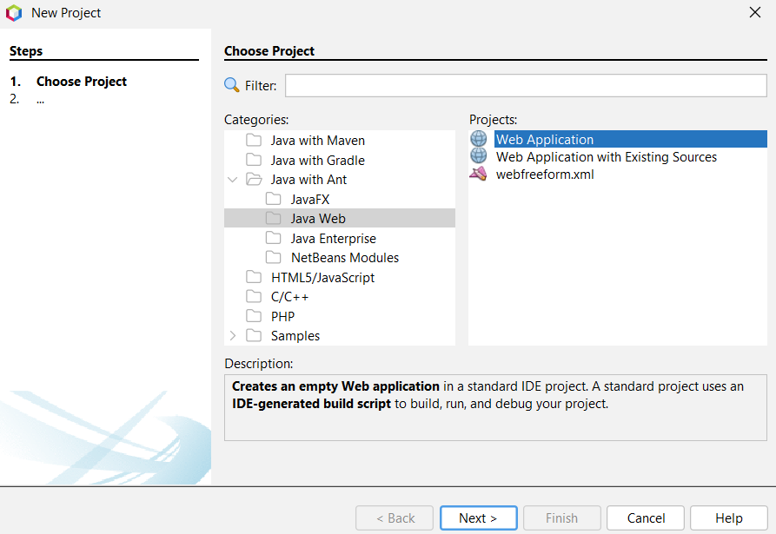

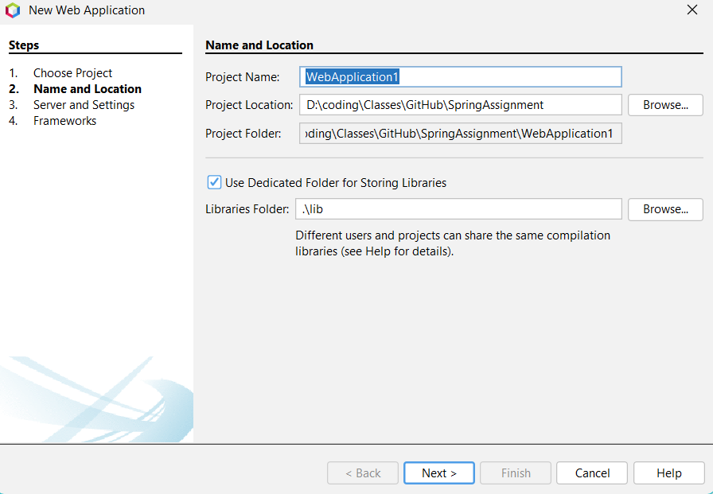

Next -> next -> chọn Spring Web MVC

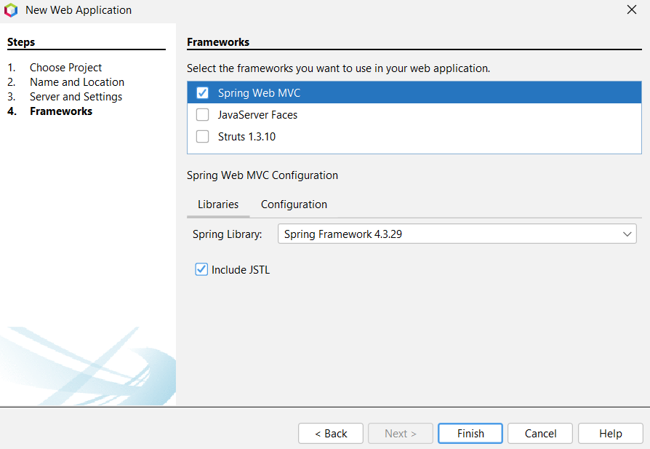

Tạo file jsp -> chuột phải -> new -> other -> Web -> JSP Page

**TẠO PROJETC JSF -> tương tự như trên nhưng chon JavaServer Faces**  
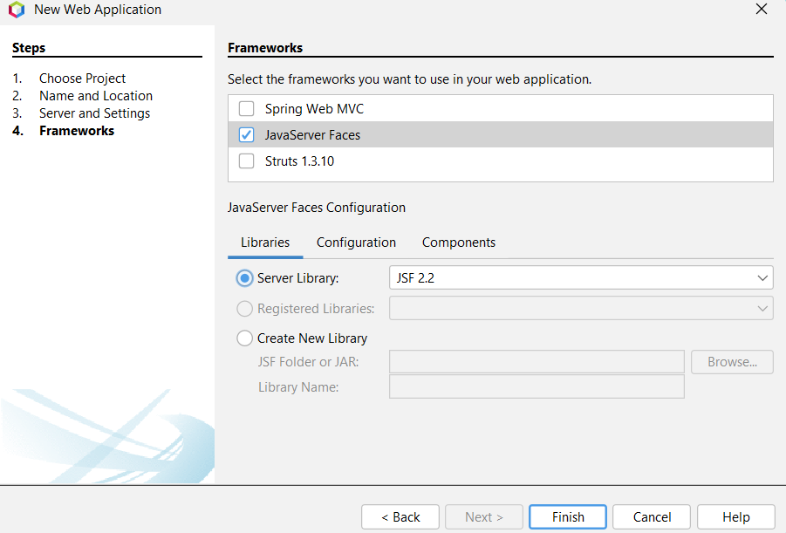

**Gọi Getter – Setter – Constructor trong file**

Chuột phải -> insert code -> getter

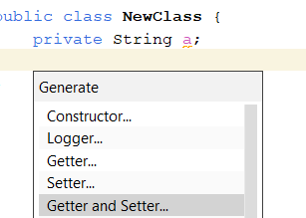

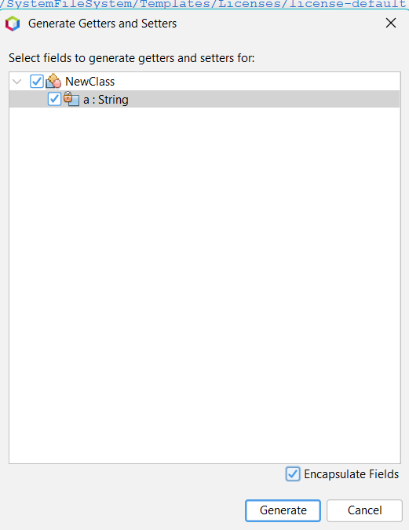

**Tạo constructor**

Chuột phải -> insert code -> constructor

Tạo constructor rỗng

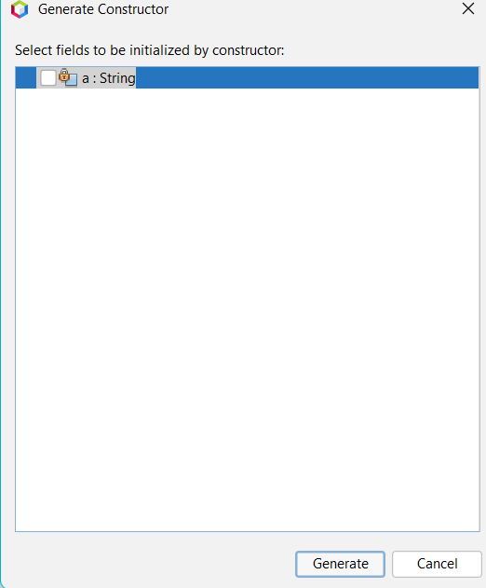

Chọn Generate mà không ticks chọn

Tạo constructor có đối số

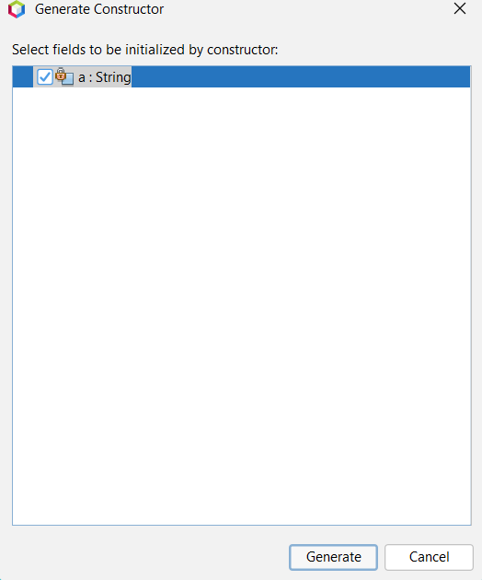

Chọn Generate mà không ticks chọn

**CẤU HÌNH FILE dispatcher-servlet.xml**

xmlns:context="http://www.springframework.org/schema/context"

xmlns:mvc="http://www.springframework.org/schema/mvc"

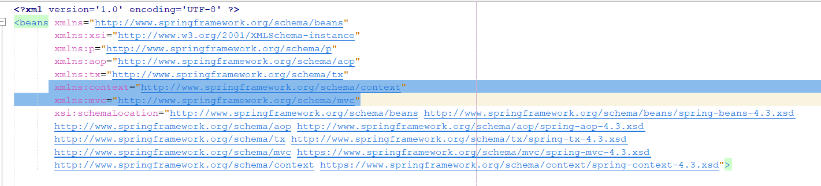

http://www.springframework.org/schema/mvc https://www.springframework.org/schema/mvc/spring-mvc-4.3.xsd

http://www.springframework.org/schema/context https://www.springframework.org/schema/context/spring-context-4.3.xsd

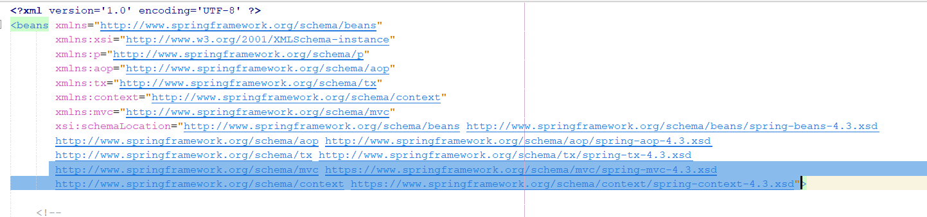

<!-- Cau hinh su dung controller-->

<context:component-scan base-package="com.controllers"></context:component-scan>

<mvc:annotation-driven />

